Program ćwiczeń z Podstaw Programowania
(sem. 1, 2016/17)

Cw 1. Zapisywanie prostych algorytmów w formie schematu blokowego i tekstowej.

1. Zapisz w postaci słownej algorytm znajdowania pierwiastków równania kwadratowego ax²+bx+c=0,
2. Wydrukuj dane trzy liczby : A,B i C w kolejności rosnącej.
3. Uporządkuj dane trzy liczby : A,B i C w kolejności rosnącej. Jaka jest różnica między tymi algorytmami.
4. Narysuj schemat blokowy algorytmu sprawdzającego czy z odcinków o długościach A,B,C można zbudować trójkąt, jeśli tak to jaki :
a) równoboczny, równoramienny czy różnoboczny
b) ostrokątny, prostokątny czy rozwartokątny ?
Czy przyjęcie założenia A ≤ B ≤ C upraszcza algorytm ? Jeśli tak, to może warto go rozbudować o wstępne sortowanie liczb.

Cw 2. Schematy blokowe i tekstowy zapis algorytmów c.d. - algorytmy iteracyjne.

1. Wyznaczanie cyfr liczby naturalnej
a) Oblicz sumę cyfr liczby naturalnej K.
b) Ile cyfr znaczących ma liczba naturalna K ?
c) Jaka jest najstarsza (pierwsza z lewej) cyfra liczby naturalnej K ?
d) Czy w zapisie liczby naturalnej K występuje cyfra C ?
e) Jaka jest największa cyfra liczby naturalnej K ?
f) Jaka cyfra występuje najczęściej w zapisie liczby naturalnej K ?

2. Sprawdź czy liczba naturalna K jest liczbą pierwszą.
3. Znajdź największy wspólny podzielnik liczb naturalnych M i N. Czy założenie M ≤ N upraszcza problem ?
Wykorzystaj algorytm Euklidesa (z obliczaniem reszty z dzielenia).
Wykorzystaj algorytm Euklidesa (bez wykorzystywania dzielenia).
4. Oblicz X do potęgi K ( K- liczba naturalna). Postaraj się zminimalizować liczbę mnożeń.
Wykorzystać schemat Hornera
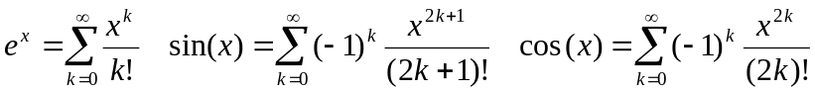5. Korzystając z podanych poniżej wzorów oblicz przybliżone wartości funkcji. Obliczenie zakończyć, gdy wartość kolejnego elementu szeregu będzie mniejsza od przyjętej dokładności. Zastanowić się nad optymalnym rozwiązaniem,
a nie pierwszym lepszym.

